OPEN JOURNAL  SYSTEMS  ISSN:2237-2202 | Available on line at Directory of Open Access Journals  Journal of Hyperspectral Remote Sensing v.16, n.1 (2026) 62-76  www.periodicos.ufpe.br/revistas/jhrs | Journal of Hyperspectral Remote Sensing  www.ufpe.br/jhrs

Land Salinization Risk for Irrigation in the Brazilian Continental Region Estimated by Modeling

Paulo R. M. Francisco*, José H. S. de Sousa**, George do N. Ribeiro***, José N. Silva****
Fernanda P. de Sousa*****, Renan N. R. da Rocha******, Raimundo C. M. Rodrigues*******

*Dr. em Eng. Agrícola, Universidade Federal de Campina Grande, UFCG, paulomegna@gmail.com
**Mestrando em Eng. Agrícola, Universidade Federal de Campina Grande, UFCG, hugosimplicio123@gmail.com
***Dr. Prof. Associado, Universidade Federal de Campina Grande, UFCG, george.nascimento@professor.ufcg.edu.br
****Dr. Prof. Associado, Universidade Federal de Campina Grande, UFCG, nilton@eq.ufcg.edu.br
*****Enga. Agrônoma, Ministério da Integração e Desenvolvimento Regional, MIDR, fernanda.pessoa@mdr.gov.br
******Dr. em Engenharia de Recursos Naturais, Universidade Federal de Campina Grande, UFCG, renannicolauribeiro@gmail.com
*******Dr. Prof. Associado, Universidade Estadual do Maranhão, UEMA, calixto@cca.uema.br

Received 10 November 2024; accepted 14 May 2025.
ABSTRACT
This work aimed to estimate and map the risk of salinization of land for irrigation in the Brazilian continental region. Data in raster format of salinity and sodicity and interpolated data of surface and underground salinity were used. Using QGIS© 3.38, the risk was inferred by a simplified parametric model and classified with risk weights of Low (0-3), Medium (3-6), High (6-9), Very High (9-12), and Extremely High (12-14). In the statistical treatment, descriptive analysis of the data and the Kolmogorov-Smirnov test of normality and non-parametric probability distribution were carried out using plugins from the RStudio© software. The use of GIS modeling to estimate the land salinity risk index for irrigation was carried out quickly, providing satisfactory results. The simplified parametric model of the land salinization risk index for irrigation allowed classifying, mapping, identifying and estimating quantitative data on the risk of the study area. The low-risk class occurred in 57.41% of the lands, followed by the medium risk in 28.30%. The upper, very upper and extremely upper classes represented 14.28% of the area. In the normality test, the results were similar to each other. The largest standard deviation occurred in the groundwater salinity parameter. The greatest correlation occurred between the salinity parameters of groundwater and surface water.
Keywords: salinity, soils, estimation, simulation, modelling, spatial distribution.

Risco de Salinização das Terras para Irrigação
de Região Continental Brasileira Estimada por Modelagem
RESUMO
Este trabalho objetivou estimar e mapear o risco de salinização das terras para irrigação de região continental brasileira. Utilizou-se dos dados em formato raster de salinidade e sodicidade dos solos e dados interpolados de salinidade superficial e subterrânea. Utilizando o QGIS© 3.38 o risco foi inferido por modelo paramétrico simplificado e classificadas de acordo com os pesos como Baixo (0-3), Médio (3-6), Alto (6-9), Muita Alto (9-12) e Extremamente Alto (12-14). No tratamento estatístico foi realizada a análise descritiva dos dados e o teste de normalidade e distribuicão de probabilidade não paramétrico de Kolmogorov-Smirnov utilizando plugins do software RStudio©. O uso da modelagem em SIG na estimativa do índice de risco a salinidade das terras à irrigação foi realizada com rapidez proporcionando resultados satisfatórios. O modelo paramétrico simplificado do índice de risco de salinização das terras à irrigação permitiu classificar, mapear, identificar e estimar dados quantitativos do risco da área de estudo. A classe de risco baixo ocorreu em 57,41% das terras, seguido do risco médio em 28,30%. As classes alta, muito alta e extremamente alta representaram 14,28% da área. No teste de normalidade os resultados apresentaram-se semelhantes entre si. O maior desvio padrão ocorreu no parâmetro salinidade da água subterrânea. A maior correlação ocorreu entre os parâmetros salinidade de água subterrânea e superficial.
Palavras-chave: salinidade, solos, estimativa, simulação, modelagem, distribuição espacial.

1 Introdução

O crescimento em larga escala da agricultura irrigada nas regiões secas do globo, nas últimas décadas, vem promovendo a substituição de baixas taxas de evapotranspiração, por altas taxas; em uma superfície de aproximadamente 110 milhões de hectares (Wichelns et al., 2002). A salinização tem sido identificada como o principal processo de degradação dos solos em áreas agrícolas (FAO, 2015). Este problema é mais eminente na região Nordeste, a qual possui uma área de 155 milhões de hectares, sendo que 52% dessa superfície está no semiárido (Andrade, 2009; Oliveira et al., 2010). Solos de regiões áridas e semiáridas podem apresentar acúmulo de sais prejudicial ao crescimento das plantas, decorrente de processos naturais de salinização ou da contribuição humana, pelo manejo inadequado da irrigação (Silveira et al., 2001). Apesar dos avanços tecnológicos, milhões de hectares continuam sendo salinizados contribuindo severamente para a redução da produção agrícola mundial (Khan & Abdullah, 2003).
O problema da salinidade em áreas irrigadas é de grande importância ambiental e econômica, pois pode causar a redução da produtividade do solo em um primeiro momento, e a total perda de produtividade com o passar dos anos. Os efeitos adversos da salinidade sobre as plantas constituem um dos fatores limitantes da produção agrícola, devido principalmente, ao aumento do potencial osmótico do solo e toxidez resultante da concentração salina e dos íons específicos (Cordeiro, 1988).
A qualidade da água utilizada na irrigação depende da região, zona climática, percurso anterior da água, fonte de água, da geologia e do desenvolvimento da irrigação (Shalhevete & Kamburov, 1976; Araújo Neto et al., 2016). A avaliação da água para irrigação fundamenta-se na identificação de suas características químicas e de possíveis problemas relativos ao risco de salinização dos solos, de infiltração e de toxidade de íons, indicando se a água pode ou não ser utilizada para irrigação (Santos, 2000).
Diversos métodos para a avaliação da qualidade de águas para uso agrícola mediante suas características hidro químicas foram propostos, com enfoque na influência do sódio na salinização das águas (Richards 1954; Wilcox, 1955; Kelley, 1963; Doneen, 1964; Paliwal, 1972). Um dos efeitos de altas concentrações de sódio em águas que servem a irrigação é o acúmulo desse íon no solo após processos de precipitação desencadeada pela evaporação da água. Esse fenômeno e suas consequências são abordados por vários autores, os quais evidenciam como a degradação dos solos por processos de sodificação e salinização acaba alterando propriedades como a permeabilidade, além de prejudicar a estrutura física do solo (Islam et al., 2017; Batarseh, 2017; Bortolini et al., 2018; Tomaz et al., 2020; Singh et al., 2020; Carvalho, 2021).
Oliveira e Maia (1998), ressaltam que o potencial de risco de salinização do solo pode ser definido segundo a determinação da condutividade elétrica da água e do pH. Da mesma forma, a razão de adsorção de sódio (RAS) (Richards, 1954). Para Sposito e Mattigod (1977), a RAS é a primeira característica a ser considerada para avaliar o possível risco de sodicidade da água de irrigação aplicada ao solo.
Pesquisas que enfocam a variabilidade espacial de propriedades físicas, químicas e hidráulicas de solos têm grande relevância na literatura, principalmente como subsídio para o manejo racional de água e solo em perímetros irrigados (Cichota et al., 2003). Uma ferramenta para auxílio ao processo decisório em políticas de gestão de recursos hídricos são os Sistemas de Informações Geográficas (SIG) (Câmara & Queiroz, 2001).
De acordo com Kelton et al. (2007), a simulação é uma ampla coleção de métodos e aplicações que pode ser utilizada para imitar o comportamento de sistemas reais. É utilizada em diversas áreas para analisar sistemas que são complicados de serem estudados via métodos analíticos, tais como cálculo, probabilidade e estatística, ou teoria das filas (Goldsman, 2007). Dentre os procedimentos geoestatísticos se destaca como a técnica do algoritmo B-spline multinível para interpolação espacial de dados dispersos (Lee et al., 1997).
Trabalhos em diversas áreas utilizaram técnicas de modelagem como Lee et al. (2005a; 2005b), por Polizelli Júnior (2008), Osorio et al. (2011), Jiang e Zhang (2013), Fanti (2016), Moon e Ko (2018); Lyche et al. (2018), Sabino e Macedo (2019), Noël et al. (2020), Cano (2022), Kaya et al. (2021) e Francisco et al. (2023), em que obtiveram excelentes resultados.
Em diversos países foram avaliados o risco de salinização utilizando diversos modelos de simulação em combinação com sistemas de informação geográfica (SIG), como na Espanha por Paz et al. (2004), na China por Zhang et al. (2013), Wang et al. (2019; 2020), Lin et al. (2023); na Hungria por Bakacsi et al. (2019); na Tunísia por Bouksila et al. (2013) e Besser et al. (2017); na Itália por Zaccaria et al. (2016), em Portugal por Tomaz et al. (2020), na Índia por Singh (2022), no Canadá por Wiebe et al. (2007), na Suíça por Eriksson et al. (2018), por Tigrine et al. (2023) na Algéria, e no Uzbequistão por Kulmatov et al. (2020).
Diversos autores têm realizado estudos sobre a qualidade das águas subterrâneas para irrigação no Brasil, como por Silva et al. (2003) e Andrade Júnior et al. (2006) no Piauí, Costa et al. (2006), Lima et al. (2019), no Rio Grande do Norte; em Pernambuco Montenegro et al. (2001), Fernandes et al. (2009), Andrade et al. (2012), Cary et al. (2013; 2015), Fontes Júnior e Montenegro (2017) e Almeida et al. (2024), na Paraíba por Albuquerque (1986), Lima et al. (2004), Ceballos et al. (2006), Azevedo et al. (2012) e Francisco et al. (2024a), no Ceará por Andrade et al. (2008; 2010) e Kreis et al. (2024).
Quanto a salinidade das águas superficiais para irrigação, estudos elaborados como por Silva Júnior et al. (2000) e Nunes Filho et al. (2000) para Pernambuco, Barroso et al. (2011), Araújo Neto et al. (2014) e Costa et al. (2017) para o Estado do Ceará, Brito et al. (2003) para o Estado da Bahia, Tavares (2018) para o Rio Grande do Norte, Oliveira et al. (2005), Dantas Neto et al. (2009), Ferreira et al. (2014), Chaves et al. (2015), Mendes et al. (2008) e Francisco et al. (2024b) para a Paraíba.
Neste sentido, propõe-se por este trabalho, estimar e mapear o risco de salinização das terras por irrigação de região continental brasileira através de modelo paramétrico simplificado utilizando técnicas de modelagem e inferência.

2 Material e Métodos

A área de estudo compreende a região Nordeste e os Estados de Minas Gerais, Maranhão e Amapá com diversidade de ambientes, biomas, vegetação, elevação (Figura 1a), solos, e tipos de clima (Figura 1b) e precipitação pluviométrica (Figura 1c). De acordo com Alvares et al. (2013), na área de estudo, o clima é formado pelos tipos Af, Aw, As, BSh, Cwa e Cwb.
O Brasil é um país megadiverso onde seu território abrange 6 biomas únicos denominados Amazônia, Cerrado, Caatinga, Pampa, Pantanal e Mata Atlântica, em que possuem características distintas em termos de estrutura e composição da vegetação, características físicas e químicas do solo, disponibilidade de água, biodiversidade com ecossistemas endêmicos, condições climáticas e atividades de uso da terra (Souza Jr. et al., 2020).
Os ambientes tropicais caracterizam-se pela elevada incidência de radiação solar, insolação e temperatura. Quanto mais próximo do Equador, mais crítica é a incidência, como é o caso das regiões Norte, Nordeste e Centro-oeste do Brasil (Bayer, 2004; Bley Jr., 1999). Quanto a precipitação, a América do Sul, como tem grande parte do seu território em área tropical, recebe anualmente volumes elevados de precipitação. Além disso, há grande variabilidade temporal e espacial da precipitação (Reboita et al., 2010; Monteiro et al., 2021; Reboita & Ambrizzi, 2022).

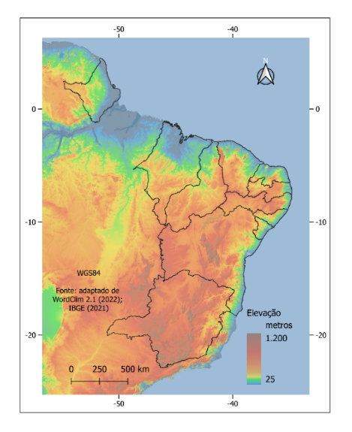a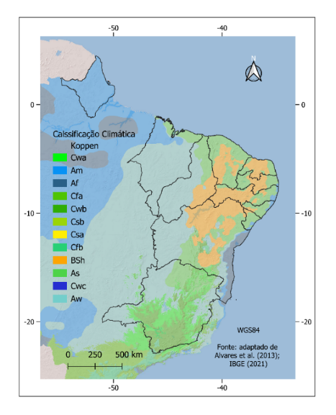b 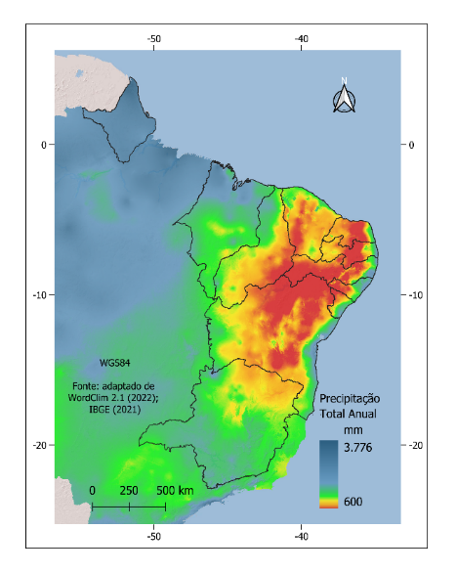c
Figura 1. Elevação (a); Classificação climática de Köppen (b); Precipitação total (c).
Fonte: adaptado de WorldClim® 2.1 (2022); Alvares et al. (2013); IBGE (2021); ESRI (2024).

Quanto a caracterização geológica (Figura 2a), a margem continental brasileira está dividida em três províncias fisiográficas distintas, a Plataforma continental Amazonas-Maranhão, incluindo a Cone Amazônico; a plataforma continental da costa norte-nordeste, abrangendo Barreirinhas, Ceará, Potiguar, Recife-João Pessoa, Sergipe-Alagoas, ao Sul bacias da Bahia e Jequitinhonha; leste-sudeste plataforma continental costeira, na qual se situam as zonas costeiras e bacias marítimas de Cumuruxatiba, Espírito Santo, Campos, Santos e Pelotas. A seção estratigráfica brasileira conta com oito unidades principais, o Escudo Brasileiro Pré-cambriana, composto por rochas metamórficas dobradas e ígneas intrusivos; e cobertura de plataforma metassedimentar do Pré-cambriano ao Cambro-Ordoviciano, e seis sequências litoestratigráficas: duas paleozóicas, duas mesozóicas e duas cenozóicas em idade, delimitadas por discordâncias inter-regionais (Campos et al., 1974). O território do Brasil coincide quase inteiramente com a Plataforma Sul-Americana, o núcleo cristalino do continente. Seu embasamento é composto por antigas rochas metamórficas e ígneas e não sofreu nenhuma regeneração tectônica desde o início do Fanerozóico. Rochas sedimentares com estratificação quase horizontal cobrem este embasamento cristalino (Almeida et al., 1981).
O Brasil possui uma grande diversidade de solos em sua extensão continental (Figura 2b), decorrente da ampla diversidade de pedoambientes e de fatores de formação do solo. Predominam os Latossolos, Argissolos e Neossolos, que no conjunto se distribuem em aproximadamente 70% do território nacional. As classes Latossolos e Argissolos ocupam aproximadamente 58% da área e são solos profundos, altamente intemperizados, ácidos, de baixa fertilidade natural e, em certos casos, com alta saturação por alumínio. Também ocorrem solos de média a alta fertilidade, em geral pouco profundos em decorrência de seu baixo grau de intemperismo. Estes se enquadram principalmente nas classes dos Neossolos, Luvissolos, Planossolos, Nitossolos, Chernossolos e Cambissolos (Santos, 2010).

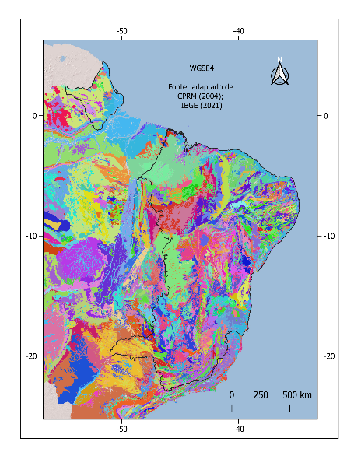a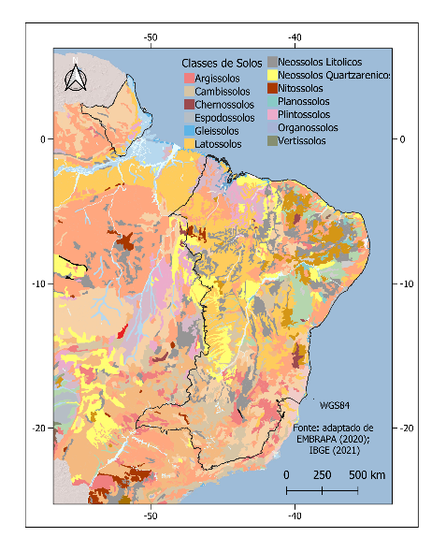b
Figura 2. Geologia da área de estudo (a), Solos da área de estudo (b).
Fonte: adaptado de CPRM (2004); EMBRAPA (2024); IBGE (2021); ESRI (2024).

Na metodologia deste trabalho, foram utilizados dados geoespacializados de Vasques et al. (2020), da salinidade dos solos do Brasil referentes a camada superficial até 30 cm de profundidade (Figura 3a). Foram utilizados dados geoespacializados por Francisco et al. (2024a; 2024b), de salinidade superficial e subterrânea de parte continental brasileira (Figuras 3b e 3c), dados estes de Condutividade Elétrica de Cálcio, Magnésio e Sódio. Estes foram classificados de acordo com Richards (1954), sendo dado o grau de restrição de uso da água para irrigação, quanto ao risco de sodificação do solo de acordo com Ayers e Westcot (1999), e classificadas conforme Bernardo (1995).

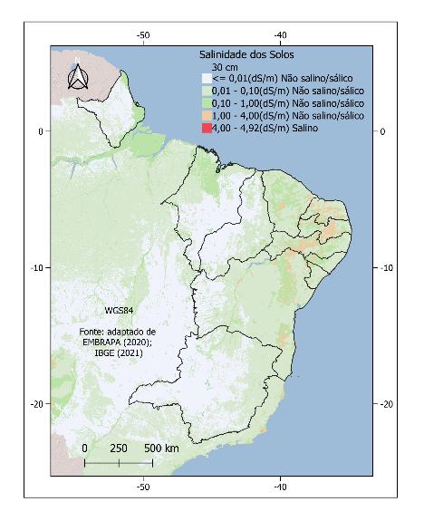a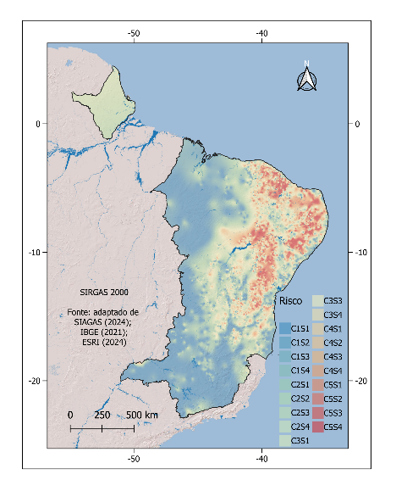b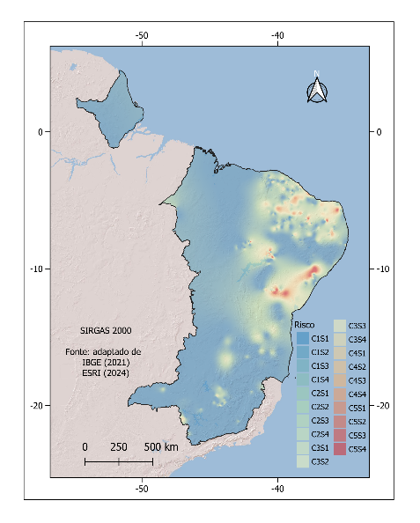c
Figura 3. Salinidade dos solos (a), Salinidade das águas subterrâneas (b), Salinidade das águas superficiais (c). Fonte: adaptado de Vasques et al. (2020); Francisco et al. (2024a; 2024b).

Utilizando-se o software QGIS© 3.36 foram importadas as imagens em formato raster da salinidade dos solos e das águas superficiais e subterrâneas. A classificação do risco a salinidade foi inferida por modelo paramétrico simplificado denominado Índice de Risco a Salinidade das Terras à Irrigação, utilizando linguagem algébrica através da calculadora raster do QGIS© (Equação 1).

IRSTI = (SS + SASub + SASup)/3 (Eq.1)

Onde: IRSTI = Índice de Risco a Salinidade das Terras à Irrigação; SS = Salinidade dos Solos; SASub = Salinidade das águas subterrâneas; SASup = Salinidade das águas superficiais.

Este modelo considera que variáveis/atributos têm como pesos os valores de 0 a 14 e a resultante classe 1 indica risco Baixo (0-3), classe 2 indica risco Médio (3-6), classe 3 infere classe de risco Alto (6-9), classe 4 infere classe de risco Muita Alto (9-12), e a classe 5 denota risco Extremamente Alto (12-14). Para os cálculos de áreas foi utilizada a calculadora raster e o plugin GRASS® r.report.
No tratamento estatístico foi realizada a análise descritiva dos dados e o teste de normalidade utilizando plugins do software R© Core Team (2024) do QGIS©.
Para verificar se as amostras procediam de uma determinada distribuicão de probabilidade, foi usado plugin do R© Core Team (2024) do QGIS© do teste de hipóteses não paramétricos de Kolmogorov-Smirnov ao nível de significância de 95% adaptado por Lilliefors (1967).
Após, utilizando o plugin r.covar do GRASS© foi realizado a covariância entre as variáveis para se obter a matriz de correlação com o objetivo de medir as relações entre elas.

3 Resultados e discussão

Na Figura 7, no mapa de risco de salinização das terras à irrigação, pode-se verificar a distribuição espacial do índice inferido pelo modelo paramétrico simplificado. Verifica-se que a classe de risco baixo apresenta área mapeada de 57,41% do total (Tabela 1), demonstrando o potencial de uso das terras para a produção agrícola da área de estudo, mesmo estando parte localizada na região semiárida com diversidade geológica e de solos. A maioria das áreas se localizam na região à Oeste e ao Sul, com maior pluviosidade anual e com solos de menor risco de salinidade.

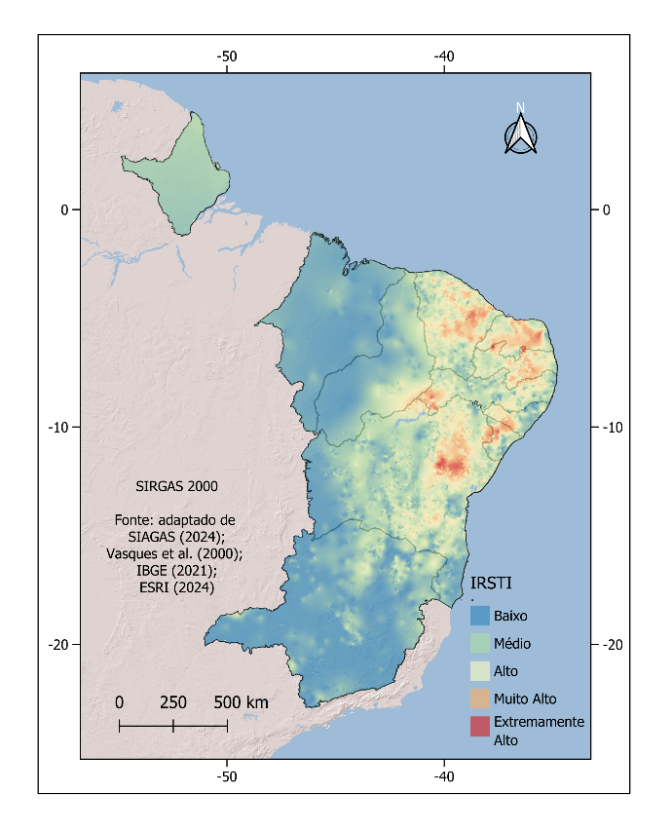
Figura 4. Risco de salinização das terras à irrigação.
Fonte: adaptado de Vasques et al. (2020); Francisco et al. (2024a; 2024b); IBGE (2021); ESRI (2024).

Tabela 1. Distribuição espacial do índice de risco a salinidade das terras por irrigação
Classe de risco | Área (km²) | %
Baixo | 1.309.709 | 57,41
Médio | 645.509 | 28,30
Alto | 256.482 | 11,24
Muito Alto | 65.954 | 2,89
Extremamente Alto | 3.508 | 0,15
Total | 2.281.162 | 100,00

A classe de risco médio de salinização das terras à irrigação está distribuída em 28,30% da área com maior ocorrência na região semiárida. As classes de risco alto, muito alto e extremamente alto representam 14,28% da área, em que se localizam na região semiárida devido a maior influência da salinidade das águas subterrânea promovida pela formação geológica.
Nos resultados da estatística descritiva (Tabela 2), observa-se a variabilidade dos atributos, em que, o maior desvio padrão ocorre na salinidade da água subterrânea, isto devido a maior variação na área de estudo. A salinidade dos solos apresenta a menor média entre as demais. A maior média ocorre na variável salinidade da água subterrânea demonstrando a sua maior influência na modelagem. Nos quantis teórico e acumulado (Figura 5) verifica-se uma distribuição normal.
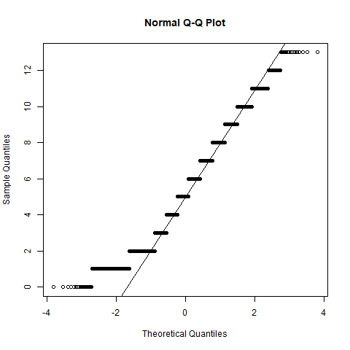
Figura 5. Boxplot do quantis da distribuição do índice.

Tabela 2. Estatística descritiva

Atributo/Variável | Mín. | Máx. | Média | Mediana | Des. Pad.
Salinidade da água superficial | 0 | 20,00 | 6,61 | 6,00 | 5,19
Salinidade da água subterrânea | 0 | 20,00 | 10,07 | 10,00 | 5,65
Salinidade dos solos | 0 | 6,00 | 0,98 | 1,00 | 0,71
Risco a Salinidade das Terras à Irrigação | 0 | 13,00 | 5,30 | 5,00 | 2,66

Na Tabela 3 nos resultados do teste de normalidade, verifica-se que, todas as variáveis apresentam resultados similares entre si, sem variação no p-valor, sendo aceito o resultado.

Tabela 3. Teste de normalidade
Atributo/Variável | Lilliefors
Atributo/Variável | D | p-valor
Salinidade da água superficial | 0,13669 | <2,2e⁻¹⁶
Salinidade da água subterrânea | 0,07511 | <2,2e⁻¹⁶
Salinidade dos solos | 0,31097 | <2,2e⁻¹⁶
Risco a Salinidade das Terras à Irrigação | 0,10042 | <2,2e⁻¹⁶

Na Tabela 4, observa-se que a salinidade da água superficial e a salinidade do solo apresentam a menor correlação entre as demais. Os maiores valores de correlação apresentam-se entre a salinidade da água subterrânea e a superficial.

Tabela 4. Matriz de correlação entre os parâmetros
Parâmetro | Salinidade do solo | Salinidade da água subterrânea | Salinidade da água superficial
Salinidade do solo | 1 | 0,4061 | 0,2753
Salinidade de água subterrânea | 0,4061 | 1 | 0,5638
Salinidade de água superficial | 0,2753 | 0,5638 | 1

No histograma das classes de risco a salinidade das terras para irrigação (Figura 6), verifica-se que a distribuição média se apresenta ao nível de 5,30 (classe média) e o desvio padrão de 2,66.

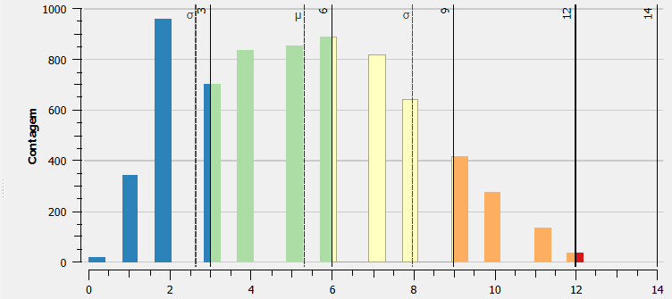
Figura 6. Histograma de distribuição das classes.

Chaves et al. (2010), realizando o mapeamento da distribuição espacial da qualidade da água superficial para irrigação no Estado do Ceará, observaram que, menos de 1% da área apresentou potencial para águas do tipo C₄S₂, classe de risco muito alto, resultado similar a este trabalho. Mota et al. (2012), avaliando o risco de salinização das terras do Baixo Acaraú, Estado do Ceará, observaram que o uso da avaliação multicritério em conjunto com o SIG mostrou-se eficiente.
Castro e Santos (2015; 2020), observaram o risco de salinização dos solos devido ao uso da água subterrânea na região de Petrolina, a oeste de Pernambuco, resultado similar a este trabalho quanto a variável água subterrânea. Pessoa et al. (2022), nesta mesma região, identificaram que o Na⁺ e Cl⁻ foram os principais contribuintes para a salinidade dos solos, devido os elevados níveis destes elementos, refletindo o risco potencial de degradação nestas áreas.
Figueirêdo e Calasans (2008), para uma bacia hidrográfica do rio Colônia na Bahia, elaboraram um mapeamento do risco de salinização dos solos pela água, utilizando Processo Analítico Hierárquico em SIG com as variáveis clima, solos, condutividade elétrica da água, malha hídrica, declividade, e cobertura vegetal obtendo alto risco de salinização em 39,86%. Resultados não condizentes a este trabalho, devido a diferenciação das variáveis utilizadas.
Araújo Filho et al. (2009), em Petrolândia, Estado de Pernambuco, avaliando os riscos de salinização nos solos, utilizando multicritério e as variáveis clima, infiltração da água no solo, condutividade elétrica, textura, material de origem, drenagem e percentagem de saturação por sódio, em que as classes de risco variaram de baixo a médio.
Valladares e Faria (2004), utilizando SIG na análise do risco de salinização na bacia do Rio Coruripe no Estado de Alagoas, utilizando as variáveis solos, geomorfologia e geologia, obtiveram 30,5% da área em risco moderado, e 36,8% em risco alto.
Araújo Neto et al. (2014), elaboraram uma proposta de índice da salinidade das águas superficiais de reservatórios do Estado do Ceará utilizando SIG para o mapeamento, em que classificaram as águas entre moderada a alta de restrição de uso. Para o sudeste Piauiense, Andrade Júnior et al. (2004), avaliando o risco de salinização e sodificação do solo mapearam utilizando a krigagem permitiu distinguir a heterogeneidade na qualidade da água subterrânea onde a porção leste restringem severamente ao uso.
De acordo com Gheyi et al. (1997), a salinização dos solos em áreas irrigadas ocorre principalmente, pelo uso de água de irrigação com alta concentração salina, elevação do lençol freático por causa do manejo inadequado de irrigação, ausência ou deficiência de drenagem, elevação do lençol freático em decorrência da perda de água por infiltração nos canais e reservatórios e/ou acumulação de água de irrigação nas partes mais baixas do terreno. Já para Holanda e Amorim (1997), Lima (1997), Silva Filho et al. (2000) e D’Almeida et al. (2005), o processo de salinização dos solos pode não estar ligado diretamente à qualidade da água utilizada na irrigação, dependendo também das características físico-químicas do solo em seu estado natural e do manejo aplicado ao mesmo.
Chaves et al. (2010), consideram que o monitoramento da qualidade da água de irrigação e um diagnóstico antecipado de ocorrência dessas águas, portanto tornam-se importantes ferramentas para prevenir a salinização de novas áreas.
Os resultados deste trabalho estão de acordo com as pesquisas mapeadas pelo IBGE (2003), quanto a hidroquímica dos mananciais de superfície da região Nordeste, pelo IBGE (2013), no mapa hidrogeológico da região nordeste, pela CPRM (2014), quanto ao mapa hidrogeológico do Brasil, e pelo IBGE (2010) no Atlas Nacional do Brasil, quanto a classificação das águas superficiais e subterrâneas para fins de irrigação da Região Nordeste.
Recomenda-se que os resultados deste trabalho possam ser utilizados em tomadas de decisão quanto a indicação de áreas para irrigação, evitando a salinização dos solos quanto também nas aplicações de políticas públicas de âmbito agrícola.
É de suma importância a criação de programas de monitoramento da qualidade da água e dos solos das áreas de irrigação mais susceptíveis a salinização, para uma melhor compreensão dos processos de salinização do solo, como também para a calibração e validação de modelos a utilizar.

4 Conclusão

O uso da modelagem em SIG na estimativa do índice de risco a salinidade das terras à irrigação foi realizada com rapidez proporcionando resultados satisfatórios.
O modelo paramétrico simplificado do índice de risco de salinização das terras à irrigação permitiu classificar, mapear, identificar e estimar dados quantitativos do risco da área de estudo.
A classe de risco baixo ocorreu em 57,41% das terras, seguido do risco médio em 28,30%. As classes alta, muito alta e extremamente alta representaram 14,28% da área.
No teste de normalidade os resultados apresentaram-se semelhantes entre si. O maior desvio padrão ocorreu no parâmetro salinidade da água subterrânea. A maior correlação ocorreu entre os parâmetros salinidade de água subterrânea e superficial.

Referências
Albuquerque, J. do P.T. 1986. O Sistema Aquífero Rio do Peixe. In: Congresso Brasileiro de Águas Subterrâneas, 4, 1986, Brasília. Anais...Brasília.
Almeida, F.F.M. de; Hasui, Y.; Neves, B.B. de B.; Fuck, R.A. 1981. Brazilian structural provinces: An introduction. Earth-Science Reviews 17(1-2) 1-29.
Almeida, T.A.B.; Montenegro, A.A. de A.; Mackay, R.; Montenegro, S.M.G.L.; Coelho, V.H.R.; Carvalho, A.A. de; Silva, T.G.F. da. 2024. Hydrogeological trends in an alluvial valley in the Brazilian semiarid: Impacts of observed climate variables change and exploitation on groundwater availability and salinity. Journal of Hydrology: Regional Studies 53 e101784.
Alvares, C.A.; Stape, J.L.; Sentelhas, P.C.; Gonçalves, J.L.M.; Sparovek, G. 2013. Köppen’s climate classification map for Brazil. Meteorologische Zeitschrift 22(6) 711-728.
Andrade Júnior, A.S. de; Silva, Ê.F. de F. e; Bastos, E.A.; Leal, C.M.; Folegatti, M.V. 2004. Uso da água subterrânea para irrigação no sudeste Piauiense e o risco de salinização e sodificação do solo. In: Simpósio de Recursos Hídricos do Nordeste, 7, 2004, São Luís. Anais...São Luís.
Andrade Júnior, A.S.; Silva, E.F.F.; Bastos, E.A.; Melo, F.B.; Leal, C.M. 2006. Uso e qualidade da água subterrânea para irrigação no semiárido piauiense. Revista Brasileira de Engenharia Agrícola e Ambiental 10 873-880.
Andrade, E.M. 2009. A irrigação e suas implicações sobre o capital natural em regiões áridas e semiáridas: Uma revisão. Revista Ceres 56 390-398.
Andrade, E.M. de; Lopes, F.B.; Palácio, H.A.Q.; Aquino, D. do N.; Alexandre, D.M.B. 2010. Land use and groundwater quality: The case of Baixo Acaraú Irrigated Perimeter, Brazil. Revista Ciência Agronômica 41(2) 208-215.
Andrade, E.M. de; Palácio, H.A.Q.; Souza, I.H.; Leão, R.A. de O.; Guerreiro, M.J. 2008. Land use effects in groundwater composition of an alluvial aquifer (Trussu River, Brazil) by multivariate techniques. Environmental Research 106(2) 170-177.
Andrade, T.S.; Montenegro, S.M.G.L.; Montenegro, A.A.A.; Rodrigues, D.F.B. 2012. Variabilidade espaço-temporal da condutividade elétrica da água subterrânea na região semiárida de Pernambuco. Revista Brasileira de Engenharia Agrícola e Ambiental 16(5) 496-504.
Araújo Filho, J.C. de; Gunkel, G.; Sobral, M. do C.M.; Kaupenjohann, M.; Lopes, H.L. 2009. Riscos de Salinização nos Solos do Entorno do Reservatório de Itaparica, Petrolândia, Pernambuco. In: Congresso Brasileiro de Ciência do Solo, 32, 2009, Fortaleza. Anais...Fortaleza.
Araújo Neto, J.R. de; Andrade, E.M. de; Meireles, A.C.M.; Guerreiro, M.J.S.; Palácio, H.A. de Q. 2014. Proposta de índice da salinidade das águas superficiais de reservatórios do Ceará, Brasil. Revista Agro@mbiente On-line 8(2) 184-193.
Araújo Neto, J.R. de; Gomes, F.E.F.; Palácio, H.A. de Q.; Silva, E.B. da; Brasil, P.P. 2016. Similaridades de solos quanto a salinidade no vale perenizado do rio Trussu, Ceará. Revista Irriga 21(2) 327-341.
Ayers, R.; Westcot, D.W. 1999. Water Quality for Agriculture. FAO. (Trad.) Gheyi, H.R.; Medeiros, J.F. de. Campina Grande: UFPB. 217p.
Azevedo, C.A.V. de; Pordeus, R.V.; Dantas Neto, J.; Azevedo, M.R.Q. de A.; Lima, V.L.A. de. 2012. Dependência espacial da qualidade da água subterrânea no perímetro irrigado de São Gonçalo, Paraíba. Revista Verde de Agroecologia e Desenvolvimento Sustentável 7(2) 129-136.
Bakacsi, Z.; Tóth, T.; Makó, A.; Barna, G.; Laborczi, A.; Szabó, J.; Szatmári, G.; Pásztor, L. 2019. National level assessment of soil salinization and structural degradation risks under irrigation. Hungarian Geographical Bulletin 68(2) 141-156.
Barroso, A. de A.F.; Gomes, G.E.; Lima, A.E. de O.; Palácio, H.A. de Q.; Lima, C.A. de. 2011. Avaliação da qualidade da água para irrigação na região Centro Sul no Estado do Ceará. Revista Brasileira de Engenharia Agrícola e Ambiental 15(6) 588–593.
Batarseh, M. 2017. Sustainable management of calcareous saline-sodic soil in arid environments: the leaching process in the Jordan valley. Applied and Environmental Soil Science 2017(3) 1-9.
Bayer, C. Manejando os solos agrícolas para alta qualidade em ambientes tropicais e subtropicais. In: FERTBIO, 26, 2004, Lages. Anais...Lages, 2004.
Bernardo, S. 1995. Manual de Irrigação. 6.a ed. Viçosa: UFV.
Besser, H.; Mokadem, N.; Redhouania, B.; Rhimi, N.; Khlifi, F.; Ayadi, Y.; Omar, Z.; Bouajila, A.; Hamed, Y. 2017. GIS-based evaluation of groundwater quality and estimation of soil salinization and land degradation risks in an arid Mediterranean site (SW Tunisia). Arabian Journal of Geosciences 10 e350.
Bley Jr., C. 1999. Erosão Solar: riscos para a agricultura nos trópicos. Ciência Hoje 25(148) 24-29.
Bortolini, L.; Maucieri, C.; Borin, M. 2018. A tool for the evaluation of irrigation water quality in the arid and semi-arid regions. Agronomy 8(2) 23.
Bouksila, F.; Bahri, A.; Berndtsson, R.; Persson, M.; Rozema, J.; Zee, S.E.A.T.M. Van Der. 2013. Assessment of soil salinization risks under irrigation with brackish water in semiarid Tunisia. Environmental and Experimental Botany 92 176-185.
Brito, L.T. de L.; Srinivasan, V.S.; Silva, A. de S.; Gheyi, H.R.; Galvão C. de O.; Hermes, L.C. 2003. Fatores relacionados a salinidade das águas da Bacia hidrográfica do Salitre. In: Simpósio Brasileiro de Captação e Manejo de Água de Chuva, 4, 2003, Juazeiro. Anais...Juazeiro.
Byers, E.; Gidden, M.; Leclère, D.; Balkovic, J.; Burek, P.; Ebi, K.; Greve, P.; Grey, D.; Havlik, P.; Hillers, A.; Johnson, N.; Kahil, T.; Krey, V.; Langan, S.; Nakicenovic, N.; Novak, R.; Obersteiner, M.; Pachauri, S.; Palazzo, A.; Parkinson, S.; Rao, N.D.; Rogelj, J.; Satoh, Y.; Wada, Y.; Willaarts, B.; Riahi, K. 2018. Global exposure and vulnerability to multi-sector development and climate change hotspots. Environmental Research Letters 13(5) e055012.
Câmara, G.; Queiroz, G.R. 2001. Arquitetura de sistemas de informações geográficas. In: Câmara, G.; Davis, C.; Monteiro, A.M.V. Introdução à ciência da geoinformação. São José dos Campos. 345p. Disponível em: http://mtc-m12.sid.inpe.br/col/sid.inpe.br/sergio/2004/04.22.07.43/doc/publicacao.pdf. Acesso em: 25 de fevereiro de 2024.
Campos, C.W.M.; Ponte, F.C.; Miura, K. 1974. Geology of the Brazilian Continental Margin. In: Burk, C.A.; Drake, C.L. (eds). The Geology of Continental Margins. Springer, Berlin, Heidelberg.
Cano, É.V. 2022. Métodos de interpolação da batimetria adquirida por veículo de superfície não tripulado. Dissertação (Mestrado em Recursos Naturais, Geoprocessamento Aplicado). Programa de Pós-graduação em Recursos Naturais. Universidade Federal do Mato Grosso do Sul. Campo Grande.
Carvalho, A.K.N. de. 2021. Hidroquímica de águas superficiais e subterrâneas em Carnaúba do Dantas/RN e aspectos associados ao uso humano e na irrigação. 160f. Dissertação (Mestrado). Programa Regional de Pós-Graduação em Desenvolvimento e Meio Ambiente. Universidade Federal do Rio Grande do Norte. Natal.
Cary, L.; Petelet-Giraud, E.; Bertrand, G.; Kloppmann, W.; Aquilina, L.; Martins, V.; Hirata, R.; Montenegro, S.; Pauwels, H.; Chatton, E.; Franzen, M.; Aurouet, A.; Lasseur, E.; Picot, G.; Guerrot, C.; Fléhoc, C.; Labasque, T.; Santos, J.G.; Paiva, A.; Braibant, G.; Pierre, D. 2015. Origins and processes of groundwater salinization in the urban coastal aquifers of Recife (Pernambuco, Brazil): A multi-isotope approach. Science of the Total Environment 530-531 411-429.
Carya, L.; Petelet-Girauda, E.; Montenegro, S.; Hirata, R.; Martins, V.; Aurouet, A.; Pauwels, H.; Kloppmann, W.; Aquilina, L. 2013. Groundwater salinization in a coastal multilayer aquifer: preliminary results on origins and mechanisms-example of Recife (Brazil). Procedia Earth and Planetary Science 7 118-122.
Castro, F.C.; Santos, A.M. dos. 2015. Susceptibilidade ambiental a salinização das terras em municípios da microrregião de Petrolina - Pernambuco – Brasil. Caminhos de Geografia 16(56) 160-172.
Castro, F.C.; Santos, A.M. dos. 2020. Salinidade do solo e risco de desertificação na região semiárida. Mercator 19 e19002.
Ceballos, B.S.O.; Albuquerque, J.D.P.T.; Maracajá, J.R. de A.; Pinheiro, K.M.; Galvão, M.J. da T.G.; Guimarães, A.O.; Srinivasan, V.S. 2006. Distribuição da qualidade da água subterrânea da bacia sedimentar do Rio do Peixe–PB. In: Simpósio de Recursos Hídricos do Nordeste, 8, 2006, Gravatá. Anais...Gravatá.
Chaves, A.D.C.G.; Almeida, R.R.P. de; Crispim, D.L.; Silva, F.T. da; Ferreira, A.C. 2015. Monitoramento e qualidade das águas do Rio Piranhas. Revista Verde de Agroecologia e Desenvolvimento Sustentável 10(1) 160-164.
Chaves, L.C.G.; Andrade, E.M.; Feitoza, R.M.; Rodrigues, J.O.; Alexandre, D.M.B. 2010. Distribuição espacial da qualidade da água superficial para irrigação no Estado do Ceará. In: Simpósio Brasileiro de Salinidade, 2010, Fortaleza. Anais...Fortaleza.
Cichota, R.; Lier, Q. de J. Van; Rojas, C.A.L. 2003. Variabilidade espacial da taxa de infiltração em Argissolo Vermelho. Revista Brasileira de Ciência do Solo 27(5) 789-798.
Cordeiro, G. 1988. Aspectos gerais sobre a salinidade em áreas irrigadas: origem, diagnóstico e recuperação. In: Seminário de Irrigação e Drenagem, 3, 1988, Cruz das Almas. Anais...Cruz das Almas.
Costa, A.M. de B.; Melo, J.G. de; Silva, F.M. da. 2006. Aspectos da salinização das águas do aqüífero cristalino no Estado do Rio Grande do Norte, Nordeste do Brasil. Águas Subterrâneas 20(1) 67-82.
Costa, G.B.R.; Palácio, H.A. de Q.; Araújo Neto, J.R. de; Santos, D.L. dos; Araújo, D.P. de. 2017. Proposta de índice de salinidade dos reservatórios do alto Jaguaribe além da variabilidade temporal. In: Congresso Brasileiro de Gestão Ambiental e Sustentabilidade, 5, 2017, João Pessoa. Anais...João Pessoa.
CPRM. 2004. Companhia de Pesquisa de Recursos Minerais. Diretoria de Geologia e Recursos Minerais. Geologia do Brasil. Disponível em: https://metadados.snirh.gov.br/geonetwork/srv/api/records/4de151f5-6d20-4e87-b49c-c9b0ea65440c. Acesso em: 22 de maio de 2024.
CPRM. 2014. Serviço Geológico do Brasil. Mapa Hidrogeológico do Brasil. Escala: 1:5.000.000.
D’almeida, D.M.B.A.; Andrade, E.M.; Meireles, A.C.M. 2005. Importância relativa dos íons na salinidade de um Cambissolo na Chapada do Apodi, Ceará. Engenharia Agrícola 25(3) 615-21.
Dantas Neto, J.; Falcão, J.B.; Farias, S.A.R.; Chaves, L.H.G. 2009. Qualidade das águas da sub-bacia do Rio Taperoá, para fins de irrigação. Revista de Biologia e Ciências da Terra 9(2) 138-144.
Doneen, L.D. 1964. Notes on water quality in Agriculture. Water Science and Engineering Paper 4001. Department of Water Science and Engineering, University of California.
EMBRAPA. 2024. Empresa Brasileira de Pesquisa Agropecuária. Mapa de solos do Brasil no primeiro nível categórico. Disponível em: https://geoinfo.cnps.embrapa.br/documents/2489. Acesso em: 22 de maio de 2024.
Endo, T.; Yamamoto, S.; Larrinaga, J.A.; Fujiyama, H.; Honna, T. 2011. Status and Causes of Soil Salinization of Irrigated Agricultural Lands in Southern Baja California, Mexico. Applied and Environmental Soil Science 2011(1) 1-12.
Eriksson, M.; Ebert, K.; Jarsjö, J. 2018. Well salinization risk and effects of Baltic Sea Level Rise on the Groundwater-Dependent Island of Öland, Sweden. Water 10(2) e141.
ESRI. 2024. Mapa Topográfico Mundial. Disponível em: http://www.arcgis.com/home/item.html?id=30e5fe3149c34df1ba922e6f5bbf808f. Acesso em: dezembro de 2024.
Fanti, C.E. 2016. Reconstrução de superfícies tridimensionais utilizando B-splines com peso associado à redução do número de pontos de controle. 125f. Dissertação (Mestrado). Programa de Pós-Graduação em Engenharia Mecânica. Universidade Federal de Uberlândia. Uberlândia,
FAO. 2011. The State of the World's Land and Water Resources for Food and Agriculture (SOLAW). Rome: Food and Agriculture Organization of the United Nations, 2011. Disponível em: <http://www.fao.org/nr/solaw/solaw-home/en/>. Acesso em: 7 de junho de 2024.
Fernandes, J.G.; Freire, M.B.G.S.; Cunha, J.C.; Galvíncio, J.D.; Correia, M.M.; Santos, P.R. 2009. Qualidade físico-química das águas utilizadas no Perímetro Irrigado Cachoeira II, Serra Talhada, Pernambuco. Revista Brasileira de Ciências Agrárias 4 27-34.
Ferreira, P.M.L.; Queiroz, M.M.F.; Sousa, T.M.I.; Garrido, J.W.A.; Costa, F.F. 2014. Qualidade físico-química da água para irrigação do Rio Piancó Piranhas Açu na cidade de Pombal–PB. Revista Verde de Agroecologia e Desenvolvimento Sustentável 9(4) 78-83.
Figueirêdo, A.F.R.; Calasans, N.A. 2008. Risco de salinização dos solos da bacia hidrográfica do rio colônia - sudeste da Bahia/Brasil. Engevista 10(1) 15-26.
Fontes Júnior, R.V.P.; Montenegro, A.A.A. 2017. Temporal dependence of potentiometric levels and groundwater salinity in alluvial aquifer upon rainfall and evapotranspiration. Revista Brasileira de Recursos Hídricos 22 e54.
Francisco, P.R.M.; Sousa, J.H.S. de; Ribeiro, G. do N.; Rodrigues, R.C.M. 2023. Potencial de captação e armazenamento de água de chuva para residências do Estado da Paraíba utilizando modelagem por Interpolação B-Spline Multinível. Journal of Hyperspectral Remote Sensing 13(3) 361-374.
Francisco, P.R.M.; Sousa, José H.S. de; Ribeiro, G. do N.; Silva, J.N.; Saboya, L.F.; Chaves, L.H.G.; Nascimento, F.S. do. 2024a. Salinity of surface water in the State of Paraíba geospatialized by multi-level b-spline modeling. Journal of Hyperspectral Remote Sensing 14(1) 870-884.
Francisco, P.R.M.; Sousa, José H.S. de; Ribeiro, G. do N.; Silva, J.N.; Saboya, L.F.; Nascimento, F.S. do. 2024b. Estimation of the salinity of groundwater in the State of Paraíba using interpolation and modeling. Journal of Hyperspectral Remote Sensing 14(1) 956-969.
Gheyi, H.R.; Queiroz, J.E.; Medeiros, J.F. 1997. Manejo e controle da salinidade na agricultura irrigada. Paraíba: UFPB.
Goldsman, D. 2007. Introduction to simulation. In: Winter Simulation Conference, 2007, Washington. Anais…Washington.
GRASS-GIS. 2024. Geographic Resource Analysis Support System. Disponível em: http://grass.osgeo.org.
Holanda, J.S.; Amorim, J.R.A. 1997. Qualidade da água para irrigação In: Gheyi, H.R.; Queiroz, J.E.; Medeiros, J.F. de. (Ed.). Manejo e controle da salinidade na agricultura irrigada. Campina Grande: UFPB. cap. 5. p.137-69.
IBGE. 2003. Instituto Brasileiro de Geografia e Estatística. Hidroquímica dos manancias de superfície Região Nordeste. Disponível em: https://geoftp.ibge.gov.br/informacoes_ambientais/geologia/levantamento_hidrogeologico_e_hidroquimico/mapas/regionais/nordeste_hidroquimica_superficial.pdf, Acesso em: 20 de julho de 2024.
IBGE. 2003. Instituto Brasileiro de Geografia e Estatística. Hidroquímica dos manancias subterrâneos Região Nordeste. Disponível em: https://geoftp.ibge.gov.br/informacoes_ambientais/geologia/levantamento_hidrogeologico_e_hidroquimico/mapas/regionais/nordeste_hidroquimica_subterraneo.pdf. Acesso em: 20 de julho de 2024.
IBGE. 2010. Instituto Brasileiro de Geografia e Estatística. Atlas Nacional do Brasil. Santos, M. Disponível em: https://geoftp.ibge.gov.br/atlas/nacional/atlas_nacional_do_brasil_2010/2_territorio_e_meio_ambiente/atlas_nacional_do_brasil_2010_pagina_83_classificacao_das_aguas_superficiais_para_fins_de_irrig.pdf. Acesso em: 2 de junho de 2024.
IBGE. 2013. Instituto Brasileiro de Geografia e Estatística. Mapa Hidrogeológico Região Nordeste. Disponível em: https://geoftp.ibge.gov.br/informacoes_ambientais/geologia/levantamento_hidrogeologico_e_hidroquimico/mapas/regionais/nordeste_hidrogeologico.pdf. Acesso em: 20 de julho de 2024.
IBGE. 2021. Instituto Brasileiro de Geografia e Estatística. Malhas territoriais. Disponível em: https://www.ibge.gov.br/geociencias/organizacao-do-territorio/malhas-territoriais/15774-malhas.html. Acesso em: 10 de abril de 2024.
Islam, S.M.D.; Bhuiyan, M.A.H.; Rume, T.; Azam, G. 2017. Hydrogeochemical investigation of groundwater in shallow coastal aquifer of Khulna District, Bangladesh. Applied Water Science 7(8) 4219-4236.
Jiang, Y.; Zhang, N. 2013. Applications of scattered interpolation with multilevel B‐splines to magnetic anomaly data. Near Surface Geophysics 11(5) 579-585.
Kaya, H.; Hardy, D.J.; Skeel, R.D. 2021. Multilevel summation for periodic electrostatics using B-splines. Journal Chemical Physics 154(14) e4105.
Kelley, W.P. 1963. Use of saline irrigation water. Soil Science 95(6) 385-391.
Kelton, W.D.; Sadowski, R.P.; Sturrock, D.T. 2007. Simulation with Arena. 4.a ed. Ed. McGraw-Hill.
Khan, M.A.; Abdullah, Z. 2003. Salinity – sodicity induced changes in reproductive physiology of rice (Oryza sativa L.) under dense soil conditions. Environmental and Experimental Botany 49(2) 145-157.
Kreis, M.B.; Taupin, J.D.; Lachassagne, P.; Patris, N.; Martins, E.S.P.R. 2024. Transpiration from crystalline unconfined aquifers as the cause of groundwater salinization in a semiarid area of Brazil. Hydrogeology Journal 32 739-758.
Kulmatov, R.; Mirzaev, J.; Abuduwaili, J.; Karimov, B. 2020. Challenges for the sustainable use of water and land resources under a changing climate and increasing salinization in the Jizzakh irrigation zone of Uzbekistan. Journal of Arid Land 12, 90-103.
Lee, B.G.; Lee, J.J.; Kwon, K.R. 2005a. Quasi-interpolants Based Multilevel B-Spline Surface Reconstruction from Scattered Data. In: Gervasi, O. et al. Computational Science and Its Applications. ICCSA 2005. Lecture Notes in Computer Science v.3482. Springer, Berlin, Heidelberg.
Lee, B.G.; Lee, J.J.; Yoo, J. 2005b. An efficient scattered data approximation using multilevel B-splines based on quasi-interpolants. In: International Conference on 3-D Digital Imaging and Modeling, 5, 2005, Ottawa. Anais…Ottawa.
Lee, S.; Wolberg, G.; Shin, S. 1997. Scattered data interpolation with multilevel bsplines. IEEE Transactions on Visualization and Computer Graphics 3(3) 228-244.
Lilliefors, H.W. 1967. On the Kolmogorov-Smirnov test for normality with mean and variance unknown. Journal of the American Statistical Association 62(318) 399-402.
Lima, A. de O.; Lima-Filho, F.P.; Dias, N. da S.; Chipana-Rivera, R.; Ferreira Neto, M.; Souza, A. de M.; Rego, P.R. do A.; Fernandes, C. dos S. 2019. Variation of the water table and salinity in alluvial aquifers of underground dams in the semi-arid region of Rio Grande do Norte. Brazil. Bioscience Journal 35(2) 477-484.
Lima, E.A. de; Nascimento, D.A. do; Brandão, L.C.R. 2004. Mapa Hidroquímica dos mananciais subterrâneos da Folha Souza (SB.24-Z-A). Instituto Brasileiro de Geografia e Estatística. Diretoria de Geociências. IBGE.
Lima, L.A. Efeitos de sais no solo e na planta. 1997. In: Gheyi, H.R.; Queiroz, J.E.; Medeiros, J.F. de (Ed.). Manejo e controle da salinidade na agricultura irrigada. Campina Grande: UFPB. p.113-133.
Lin, D.; Hu, C.; Lian, F.; Wang, J.; Gu, X.; Yu, Y. 2023. Risk Assessment of World Corn Salinization Hazard Factors Based on EPIC Model and Information Diffusion. Land 12(11) e2076.
Lyche, T.; Manni, C.; Speleers, H. 2018. Foundations of Spline Theory: B-Splines, Spline Approximation, and Hierarchical Refinement. In: Lyche, T.; Manni, C.; Speleers, H. (eds) Splines and PDEs: From Approximation Theory to Numerical Linear Algebra. Mathematics, v.2219. Springer, Cham,
Mann, H. B. 1945. Non-parametric tests against trend. Econometrica 13(3) 245-259.
Mendes, J. da S.; Chaves, L.H.G.; Chaves, I. de B. 2008. Qualidade de águas para fins de irrigação da região do Congo, PB. Revista Caatinga 21(2) 131-138.
Monteiro, A.F.M.; Yamamoto, A.L.C.; Silva, P.N.; Reboita, M.S. 2021. Conhecer a complexidade do sistema climático para entender as mudanças climáticas. Terræ Didatica 17 1-12.
Montenegro, S.M.G.L.; Montenegro, A.A.A.; Ragab, R. 2010. Improving agricultural water management in the semi-arid region of Brazil: experimental and modelling study. Irrigation Science 28(4) 301-316.
Moon, S.; Ko, K. 2018. A point projection approach for improving the accuracy of the multilevel B-spline approximation. Journal of Computational Design and Engineering 5(1) 73-179.
Mota, L.H. da S. de O.; Gomes, A. da S.; Valladares, G.S.; Magalhães, R.M.F.; Leite, H.M.F.; Silva, T.A. da. 2012. Risco de salinização das terras do baixo Acaraú (CE). Revista Brasileira de Ciência do Solo 36(4) 1203-1209.
Noël, L.; Schmidt, M.; Messe, C.; Evans. J.A.; Maute, K. 2020. Adaptive level set topology optimization using hierarchical B-splines. Structural and Multidisciplinary Optimization 62 1669-1699.
Nunes Filho, J.; Sousa, A.R. de; Sá, V.A. de L.E; Lima, B.P. 2000. Relações entre a concentração de íons e a salinidade de águas subterrâneas e superficiais, visando à irrigação, no sertão de Pernambuco. Revista Brasileira de Engenharia Agrícola e Ambiental 4(2) 189-193.
Oliveira, A.B.; Gomes-Filho, E.; Enéas-Filho, J. 2010. O problema da salinidade na agricultura e as adaptações das plantas ao estresse salino. Enciclopédia Biosfera 6(11) 1-16.
Oliveira, F.M. de; Farias, S.A.R.; Ceballos, B.S.O. de; Azevedo, C.A.V. de; Gheyi, H.R.; Oliveira, A.K. de. 2005. Diagnóstico de qualidade das águas da microbacia do riacho Angico, para fins de irrigação. Revista Brasileira de Engenharia Agrícola e Ambiental 9 221-225.
Oliveira, M. de O.; Maia, C.E. 1998. Qualidade físico-química da água para irrigação em diferentes aqüíferos na área sedimentar do Estado do Rio Grande do Norte. Revista Brasileira de Engenharia Agrícola e Ambiental 2 17-21.
Osorio, D.S.Á.; León, J.C.M.; Contreras, A.C. 2011. Bathymetric digital models generated by interpolation methods IDW, Kriging, Shepard and B-Spline in the archipelago of Rosario islands. Revista Geomática 5 3-14.
Paliwal, K. 1972. Irrigation with saline water. Water Technology Centre, Indian Agriculture Research Institute, New Delhi. 198p.
Paz, J.M. de; Visconti, F.; Zapata, R.; Sánchez, J. 2004. Integration of two simple models in a geographical information system to evaluate salinization risk in irrigated land of the Valencian Community, Spain. Soil Use and Management 20(3) 333-342.
Pessoa, L.G.M.; Freire, M.B.G. dos S.; Green, C.H.M.; Miranda, M.F.A.; Araújo Filho, J.C. de; Pessoa, W.R.L.S. 2022. Assessment of soil salinity status under different land-use conditions in the semiarid region of Northeastern Brazil. Ecological Indicators 141 e109139.
Polizelli Júnior, V. 2008. Métodos implícitos para reconstrução de superfícies a partir de nuvens de pontos. 132f. Dissertação (Mestrado em Ciências de Computação e Matemática Computacional). Instituto de Ciências Matemáticas e de Computação. Universidade de São Paulo. São Carlos.
QGIS. 2024. Development Team. QGIS Geographic Information System. Open Source Geospatial Foundation Project. Disponível em: http://qgis.osgeo.org.
R Core Team. 2024. R: A language and environment for statistical computing. R Foundation for Statistical Computing, Vienna. Disponível em: https://www.R-project.org. Acesso em: 23 de fevereiro de 2024.
Reboita, M.S.; Ambrizzi, T. 2022. Climate system in a nutshell: An overview for understanding Climate change. International Journal of Development Research 12 e53365-53378.
Reboita, M.S.; Gan, M.A.; Rocha, R.P. da; Ambrizzi, T. 2010. Regimes de precipitação na América do Sul: uma revisão bibliográfica. Revista Brasileira de Meteorologia 25 185-204.
Richards, L.A. 1954. Diagnosis and improvement of saline and alkali solis. Washington: United States Salinity Laboratory. (USDA: Agriculture Handbook, 60).
RStudio. 2023. Posit Software. Disponível em: https://posit.co/download/rstudio-desktop/.
Sabino, S.M.L.; Macedo, D.R. 2019. Relação entre dados pluviométricos primários e modelos geoestatísticos interpolados em escala global. In: Simpósio Brasileiro de Sensoriamento Remoto, 19, 2019, Santos. Anais...Santos.
SAGA. 2024. System for Automated Geoscientific Analyses. Disponível em: https://saga-gis.sourceforge.io/en/index.html. Acesso em: 24 de janeiro de 2024.
Santos, J.R.G. 2000. A salinidade na agricultura irrigada: teoria e prática. Campina Grande, PB: UFPB. 171p.
SGB. 2024. Serviço Geológico do Brasil. Companhia de Pesquisa de Recursos Minerais-CPRM. Sistema de Informações de Águas Subterrâneas. SIAGAS WEB. Disponível em: https://siagasweb.sgb.gov.br/layout/. Acesso em: 14 de janeiro de 2024.
Shalhevet, J.; Kamburov, J. 1976. Irrigation and salinity: a world-wide survey. New Delhi, International Commission on Irrigation and Drainage. 106p.
Shapiro, A.S.S.; Wilk, M.B. 1965. An analysis of variance test for normality (complete samples). Biometrika 52(3/4) 591–611.
Silva Filho, S.B.; Cavalcante, L.F.; Oliveira, F.A.; Lima, E.M.; Costa, J.R.M. 2000. Monitoramento da qualidade da água e acúmulo de sais no solo pela irrigação. Irriga 5(2) 112-15.
Silva Júnior, J.N; Sousa, A.R.; Sá, V.A. 2000. Relações entre a concentração de íons e a salinidade de águas subterrâneas e superficiais visando à irrigação no sertão de Pernambuco. Revista Brasileira de Engenharia Agrícola e Ambiental 4(2) 189-193.
Silva, E.F.F.; Silva, A.S.; Andrade Júnior, A.; Hermes, L.C.; Bastos, E.A.; Rufino, M.S.M. 2003. Características físico-químicas das águas subterrâneas do aqüífero serra grande na mesorregião sudeste piauiense. In: Congresso Brasileiro de Engenharia Agrícola, 32, 2003, Goiânia. Anais...Goiânia.
Silveira, J.A.G.; Melo, A.R.B.; Viégas, R.A.; Oliveira, J.T.A. 2001. Salt-induced effects on the nitrogen assimilation related to growth in cowpea plants. Environmental and Experimental Botany 46(2) 171-179.
Singh, A. 2022. Groundwater recharge assessment and long-term simulation for managing the threat of salinization of irrigated lands. Journal of Hydrology 609 e127775.
Singh, K.K.; Tewari, G.; Kumar, S. 2020. Evaluation of groundwater quality for suitability of irrigation purposes: a case study in the Udham Singh Nagar. Uttarakhand. Journal of Chemistry 2020 1-15.
Souza Jr., C.M.; Shimbo, J.Z.; Rosa, M.R.; Parente, L.L.; Alencar, A.A.; Rudorff, B.F.T.; Hasenack, H.; Matsumoto, M.; Ferreira, L.G.; Souza-Filho, P.W.M.; Oliveira, S.W. de; Rocha, W.F.; Fonseca, A.V.; Marques, C.B.; Diniz, C.G. Costa, D.; Monteiro, D.; Rosa, E.R.; Vélez-Martin, E.; Weber, E.J.; Lenti, F.E. B.; Paternost, F.F.; Pareyn, F.G.C.; Siqueira, J.V.; Viera, J.L.; Ferreira Neto, L.C.; Saraiva, M.M.; Sales, M.H.; Salgado, M.P.G.; Vasconcelos, R.; Galano, S.; Mesquita, V.V.; Azevedo, T. 2020. Reconstructing three decades of land use and land cover changes in Brazilian Biomes with Landsat archive and Earth Engine. Remote Sensing 12 e2735.
Sposito, G.; Mattigod, S.V. 1977. On the chemical foundation of the Sodium Adsorption Ratio. Soil Science Society of America Journal 41 323-329.
Tavares, F.B. 2018. Análise espaço-temporal da salinidade da água em reservatório superficial nas condições semiáridas. 50f. Monografia (Bacharel em Agronomia). Universidade Federal Rural do Semi-Árido. Mossoró.
Tigrine, C.D.A.; Boutiba, M. 2023. Salinization risk assessment of irrigated soils in the Souf Valley (South-East Algeria) using chemical analysis, multivariate statistics, and GIS. Arabian Journal of Geosciences 16 e438.
Tomaz, A.; Palma, P.; Fialho, S.; Lima, A.; Alvarenga, P.; Potes, M.; Costa, M.J.; Salgado, R. 2020. Risk Assessment of Irrigation-Related Soil Salinization and Sodification in Mediterranean Areas. Water 12(12) e3569.
Valladares, G.S.; Faria, A.L.L. 2004. SIG na análise do risco de salinização na bacia do Rio Coruripe, AL. Engevista 6(3) 86-98.
Vasques, G.M.; Coelho, M.R.; Dart, R.O.; Baca, J.F.M. 2020. Soil Electrical Conductivity at 0-30 cm Map for Brazil at 1-km Spatial Resolution. Embrapa Solos, Rio de Janeiro. Disponível em: https://geoinfo.cnps.embrapa.br/layers/geonode%3Abra_salinitymap30100. Acesso em: 6 de junho de 2024.
Wang, Z.; Fan, B.; Guo, L. 2019. Soil salinization after long-term mulched drip irrigation poses a potential risk to agricultural sustainability. European Journal of Soil Science 70(1) 20-24.
Wang, Z.; Zhang, F.; Zhang, X.; Chan, N.W.; Kung, H.; Zhou, X.; Wang, Y. 2020. Quantitative Evaluation of Spatial and Temporal Variation of Soil Salinization Risk Using GIS-Based Geostatistical Method. Remote Sens. 12(15) e2405.
Wichelns, D.; Cone, D.; Stuhr, G. 2002. Evaluating the impact of irrigation and drainage policies on agricultural sustainability. Irrigation and Drainage Systems 16 1-14.
Wiebe, B.H.; Eilers, R.G.; Eilers, W.D.; Brierley, J.A. 2007. Application of a risk indicator for assessing trends in dryland salinization risk on the Canadian Prairies. Canadian Journal of Soil Science 87(esp) 213-224.
Wilcox, L.V.J. 1955. Classification and use of irrigation waters. US Department of Agriculture.
WORDCLIM. 2024. Historical climate data. Disponível em: https://worldclim.org/data/worldclim21.html. Acesso em: 5 de abril de 2024.
Zaccaria, D.; Passarella, G.; D'Agostino, D. Giordano, R.; Solis, S.S. 2016. Risk Assessment of Aquifer Salinization in a Large-Scale Coastal Irrigation Scheme, Italy. Clean Soil Air Water 44(4) 371-382.
Zhang, T.; Zeng, S.; Gao, Y.; Ouyang, Z.; Li, B.; Fang, C.; Zhao, B. 2011. Assessing impact of land uses on land salinization in the Yellow River Delta, China using an integrated and spatial statistical model. Land Use Policy 28(4) 857-866.

